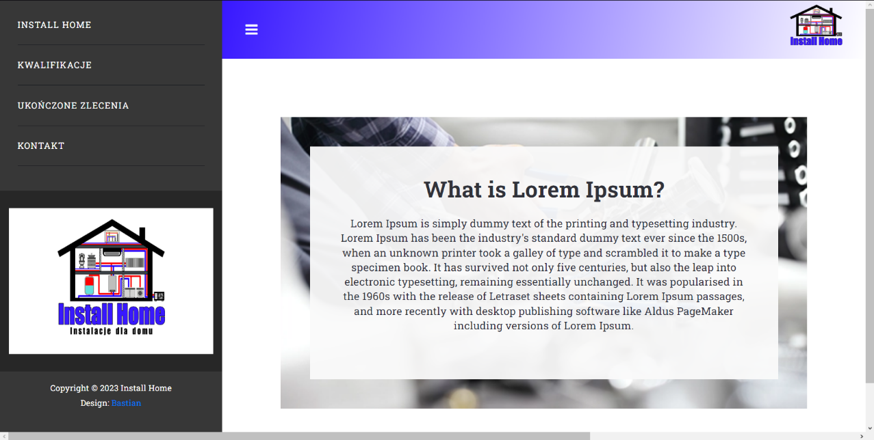

^

I

I

To jest główny widok strony, który odpala się od razu po wejściu na strone. Najlepiej jakby tu było coś w stylu motta firmy, a pod spodem po krótce opis w 3-4 zdaniach, tak, żeby tylko przykuć uwagę

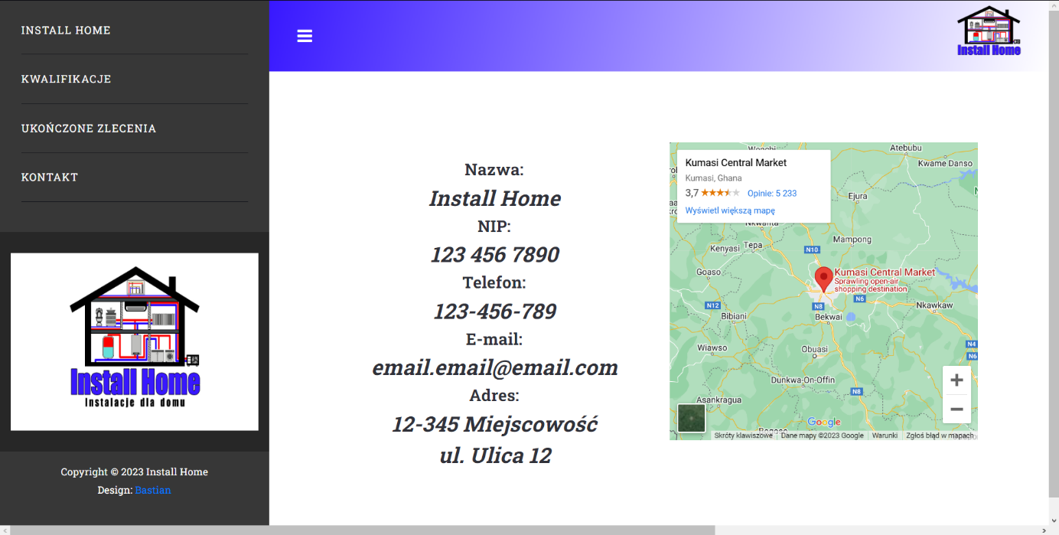

^

I

I

Tu masz strone kontaktową to też możesz sobie przygotować jakieś dane, żeby tylko je wstawić jak już strona stanie. Wiadomo te które możesz i przy okazji nowego maila możesz stworzyć firmowego, bo coś wspominałeś o tym.

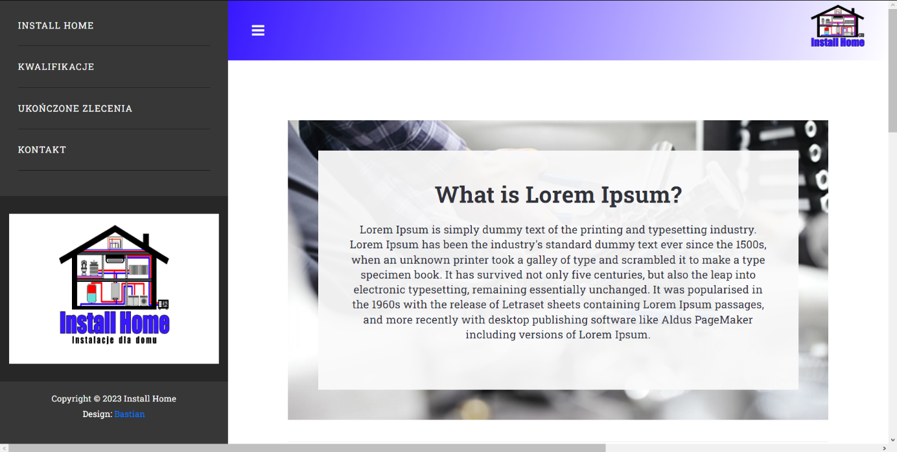

^

I

I

Tu zaczynamy z zakładką firmy na której będą tytuły usług, zdjęcie oraz ich opisy. Ale przedtem moim zdaniem trzeba dać jakiś krótki opis zachęcający czytelnika, żeby zjechał na dół i zobaczył jakie usługi oferujesz, jako tytuł na tym zdjęciu może być albo nazwa firmy albo motto.

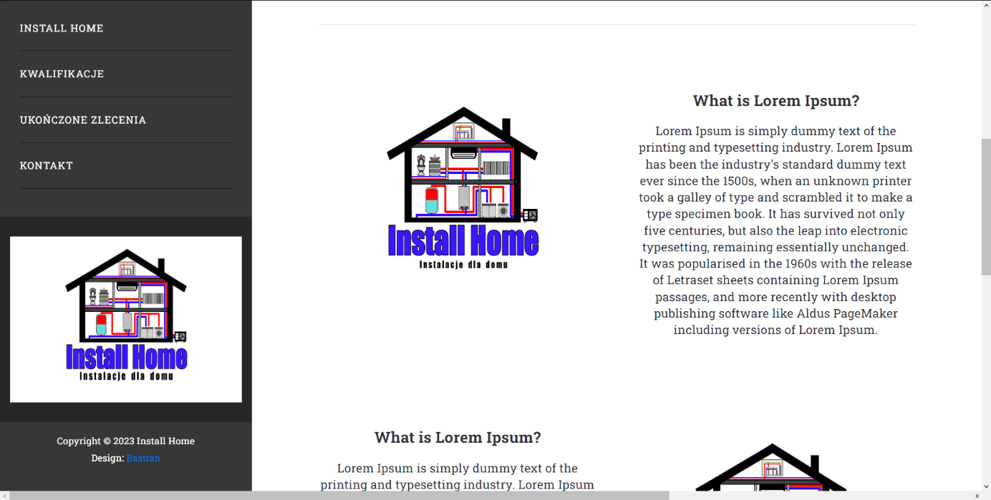

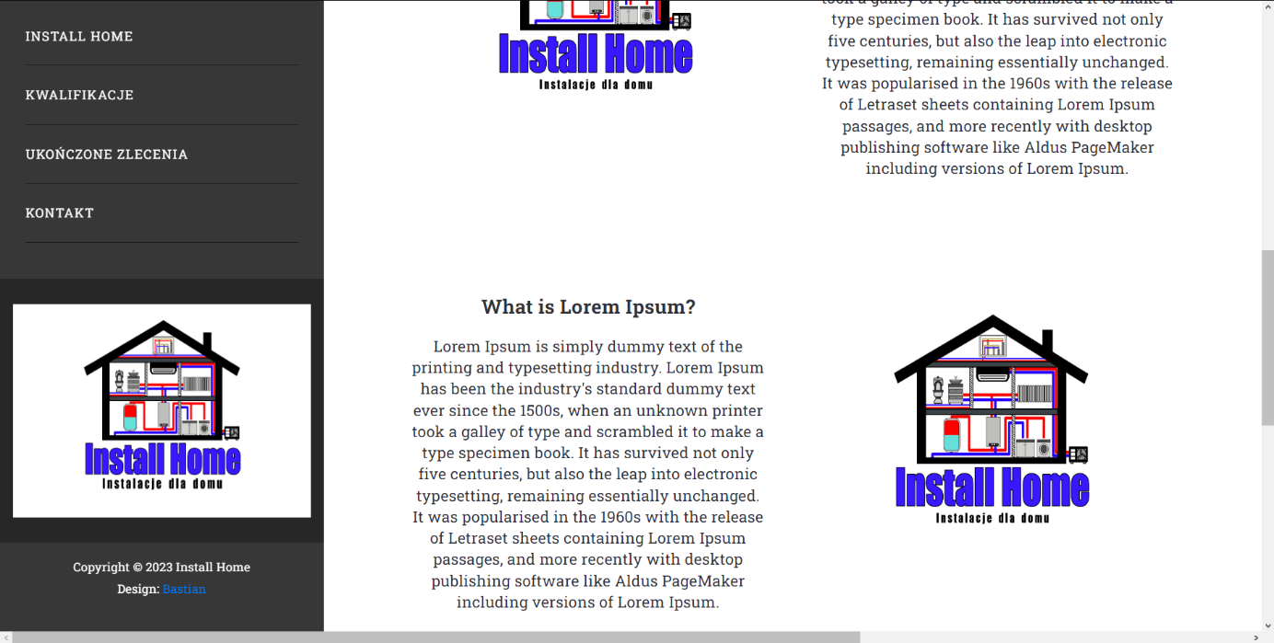

^

I

I

Tu masz te usługi które będziesz dodawał, tu podrzucam Ci opisy, które wygenerowała mi sztuczna inteligencja o których Ci mówiłem:

1Założenie nowej instalacji wod-kan oraz ogrzewania (podłogowe lub grzejniki nawet w starych budynkach) - Oferuję kompleksowe usługi zakładania nowej instalacji wod-kan oraz ogrzewania, nawet w starych budynkach. Moje doświadczenie jako hydraulika gwarantuje precyzyjne projektowanie i instalację, niezależnie od wybranego systemu grzewczego.

2Podłączenie stacji uzdatniających - Jako doświadczony hydraulik oferuję profesjonalne usługi podłączania stacji uzdatniających. Niezależnie od rodzaju stacji i złożoności instalacji, zapewniam precyzyjne i niezawodne podłączenie, które poprawi jakość wody w Twoim systemie.

3Modernizacja już istniejących instalacji hydraulicznych C.O oraz wod-kan - Świadczę kompleksową modernizację istniejących instalacji hydraulicznych C.O. oraz wod-kan. Moje doświadczenie pozwala na efektywne dostosowanie istniejących systemów do nowoczesnych standardów, poprawiając wydajność i oszczędność.

4Montaż pomp oraz grup pompowych - Zapewniam fachowy montaż, dopasowany indywidualnie do Twoich potrzeb. Dzięki mojej wiedzy i precyzji, Twoje instalacje hydrauliczne będą działać sprawnie i efektywnie.

5Wymiana lub montaż filtra - Oferuję profesjonalną usługę wymiany i montażu filtrów. Niezależnie od rodzaju filtru i jego zastosowania, zapewniam dokładne dopasowanie oraz efektywną instalację, poprawiając jakość wody w Twoim systemie.

6Awarie kotłowni - Szybkie i skuteczne rozwiązywanie awarii kotłowni. Bez względu na rodzaj problemu, gwarantuję fachową diagnozę oraz naprawę, przywracając niezawodność Twojego systemu grzewczego.

7Podłączenie zmywarki lub pralki - Oferuję profesjonalne usługi podłączenia zmywarki lub pralki. Moja precyzyjna instalacja zapewni sprawną pracę urządzeń, minimalizując ryzyko wycieków czy problemów z podłączeniem.

8Naprawa oraz montaż WC - Montaż toalety, niezależnie od modelu, jest istotny dla efektywnego użytkowania. Wybór między standardowym a podwieszanym sedesem wymaga uwagi. Zapewniam skuteczny montaż toalety, gwarantując trwałość i funkcjonalność.

9Naprawa wycieków z rur, gwintów, śrubunków - Oferuję profesjonalne usługi podłączenia stacji uzdatniających. Dzięki mojej wiedzy i umiejętnościom zapewniam precyzyjne podłączenie, które poprawi jakość wody dostarczanej do Twojego domu.

10Naprawa grzejników oraz odpowietrzanie układu C.O - Wykorzystując moje umiejętności jako doświadczony hydraulik niezależnie od problemu, zapewniam szybką diagnozę i skuteczną naprawę, przywracając optymalne działanie Twojego ogrzewania.

11Wymiana lub montaż zaworka - Zapewniam profesjonalną usługę wymiany i montażu zaworka, opartą na moim doświadczeniu jako hydraulika. Niezależnie od Twoich potrzeb, zajmuję się precyzyjnym dostosowaniem systemu hydraulicznego, zapewniając jego niezawodność.

12Wymiana kranów oraz natrysków - Odnów swoją łazienkę z naszą usługą wymiany kranów i natrysków. Szybko i precyzyjnie zamienie stare elementy na nowoczesne modele, dodając świeżości i funkcjonalności Twojej przestrzeni kąpielowej.

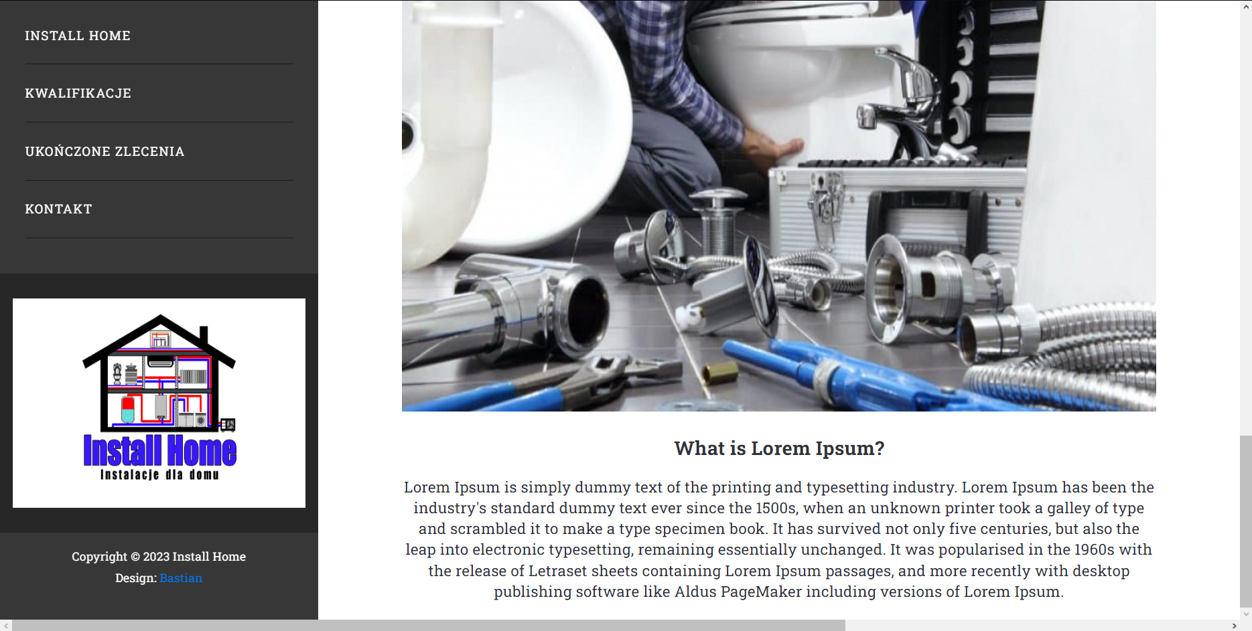

Na samej dole masz coś takiego w postaci doradztwa w zakresie twoich usług, poniżej daje opis, który też wygenerowało mi AI.

Doradztwo w zakresie wyboru rozwiązań hydraulicznych - Oferuję wszechstronne doradztwo w zakresie wyboru optymalnych rozwiązań hydraulicznych, wykorzystując moją wiedzę jako doświadczony hydraulik. Bazując na Twoich potrzebach i warunkach, pomogę Ci wybrać najlepsze opcje instalacyjne oraz urządzenia, aby osiągnąć efektywność i oszczędności.

Link do generatora - <https://chat.openai.com/?model=text-davinci-002-render-sha>

Motto firmy:

"Potęga Precyzji, Siła Serwisu."

Opis:

Witaj w świecie, gdzie rozwiązania hydrauliczne stają się sztuką. Zaufaj nam, by doświadczyć nie tylko mocy technologii, ale także profesjonalizmu, który napędza naszą działalność. Woda to życie, a my z łatwością ukierunkujemy jej siłę według Twoich potrzeb.

_____________________

Precyzja w Każdym Detalu - Install Home

Z nami zyskasz nie tylko doświadczony zespół, gotowy do wyzwań, ale także partnera, który zrozumie Twoje potrzeby. Przejrzyj poniżej naszą ofertę usług, aby przekonać się, dlaczego uznawani jesteśmy za solidnego wykonawcę w dziedzinie rozwiązań hydraulicznych. Każde zlecenie traktujemy z pełnym zaangażowaniem, widząc w nim szansę do doskonalenia.